**Рябоволова Инна Анатольевна**

**МБОУ Краснооктябрьская СОШ**

**Учитель английского языка**

**Викторина по английскому языку 5-6 класс**

**Викторина для 5-6 классов**

**по английскому языку**

**Цель:** закрепление имеющихся знаний в области английского языка посредством игровой

ситуации.

**Задачи:**

Образовательная:

повышать познавательный интерес учащихся к языку через использование игровых моментов;

закрепить умение употребления в речи разговорной речи;

обучение навыкам восприятия на слух иностранных слов.

Развивающая:

развивать внимание и память учащихся;

развивать умение работать в группе.

Воспитательная:

умение работать в сотрудничестве с другими;

воспитывать уважительное отношение к другой культуре.

**Ход занятия.**

- Good morning! I am glad to see you. How are you?

- Fine! Thank you.

Приветствуем команды 5 и 6 класса.

Дается время для того, чтобы каждая команда придумала название.

-Сейчас вам будут предложены задания, которые с каждым разом будут усложняться.

1.Составьте из данных слов предложения и расскажите о своей команде.

1. our, this, team, is.
2. team, clever, our, is.
3. English, can, we, speak, well, very.
4. many, words, know, we, English.
5. English, it, is, very, to, important, know.
6. like, language, we, very, English, much

*Для второй команды.*

Составьте из данных слов предложения и расскажите о своей команде.

1. present, our, team, we.
2. pupils, of, are, 7A form, we
3. team, is, our, friendly
4. to, want, win, we, competition, this
5. English, we, many, words, know
6. can, English, we speak, well

2. Do you know English? Знаете ли вы, что значат эти английские слова по-русски:

Box orange zoo

Milk crocodile popcorn

Lemonade kangaroo telephone

Chocolate sausage taxi

Machine giraffe computer

3. Угадайте слово

The first task for you is poems.

Лечу впервые самолетом,

А за окошком осень – autumn.

Капель звенит: динь-динь, динь-динь.

Пришла весна – иначе spring.

Уже зима! Одень-ка свитер!

Зима – иначе будет winter.

Лучший сезон, знаете сами, -

Конечно, лето – это summer.

Вот пришел к нам первый гость.

Первый по-английски – first.

The next works is the filling gaps with am, is, and are.

(раздаются карточки для каждой команды)

4. Вставь слово.

Paste the word into the sentences.

I … ten.

You … from England.

Bob… strong.

Kate … pretty.

It … fat.

We … big.

5. Загадки.

«Riddles»

Сlean, but not water,

White, but not snow,

Sweet, but not ice-cream,

What is it? (sugar)

I can tell you all the day time to sleep and time to play. ( clock )

I am white, I am good to drink. What am I? ( milk )

I am yellow. I am made from milk. You eat me with bread. ( butter )

6. Составьте как можно больше слов из слова:

*DEMONSTRATION*

1. Из данных букв составьте слова.

*T,c,a - cat*

*C,o,k,c.l - clock*

*N,e, v, e, s - seven*

*B,a,c,k,l, - black*

*V,i,f,e - five*

*C,i,n,e - nice*

*C,o,o,d,r,c,e,l,i - crocodile*

1. Назовите как можно больше слов. Everything under the sun.

*Name the days of the week.*

*Name the months of the year.*

*Name the seasons.*

*Name the parts of body.*

*Name professions.*

*Name fruit and vegetables.*

1. Отгадайте ребусы

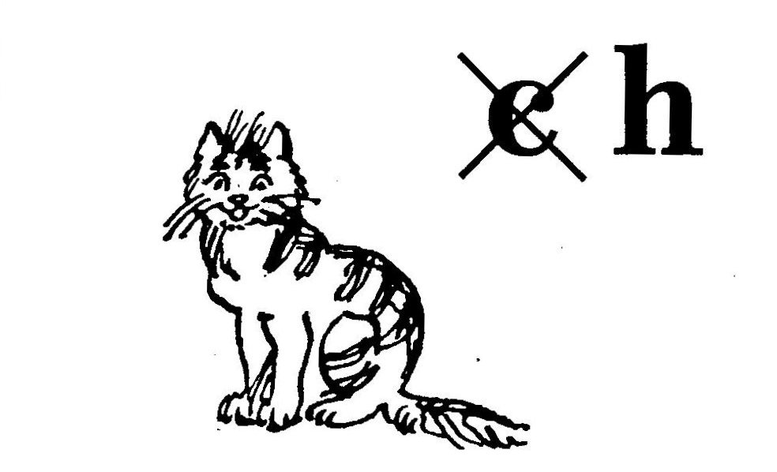



***Литература***

1. *Биболетова М.З. Enjoy English – учебник английского языка для 5 – 6 классов – Обнинск: Титул, 2010.*
2. *Зайкова О.А. Увлекательный английский: Внеклассные мероприятия.- Волгоград: Учитель, 2011.*
3. *Базаркина Е.Л.Английский язык: Нестандартные уроки. – Волгоград,Учитель, 2005.*
4. *Голышкина И. В. Изучаем английский язык играя. – Волгоград: Учитель, 2007.*